附件4
一、突击队和高校工作流程图
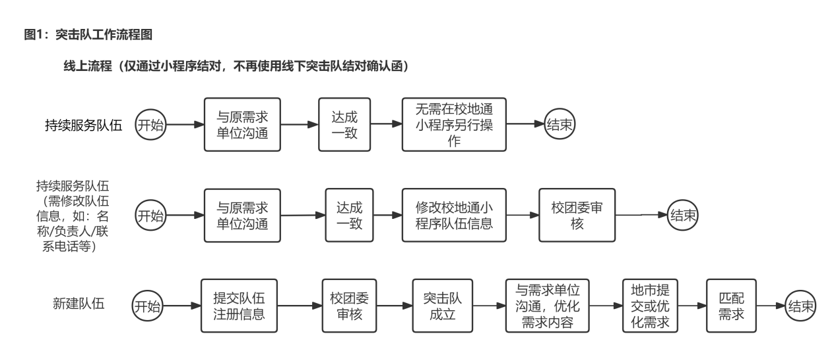
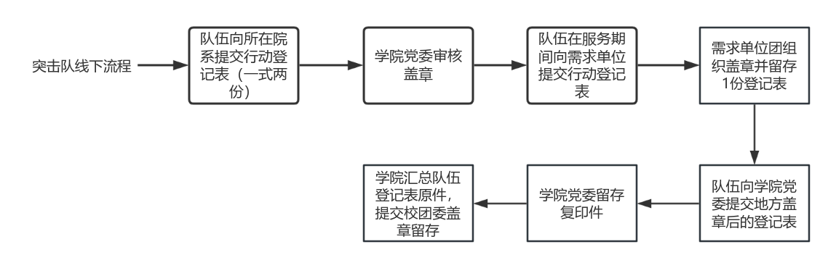
二、地市工作流程图
